Приложение №2

ТЕХНИЧЕСКОЕ ЗАДАНИЕ
на поставку услуги кроя многоразовой тряпичной сумки-шоппер,
в рамках проекта «Содействие занятости женщин в сельской местности», реализуемый при поддержке проекта GIZ "Содействие занятости и профессиональному обучению" Германского общества по Международному сотрудничеству (GIZ)

- Наименование и количество поставляемой услуги.

№ п/п | Наименование объекта закупки | Ед.Изм. | Количество
1. | Услуги кроя многоразовой тряпичной сумки-шоппер. | шт. | 3150,00
- Сроки (периоды) поставки услуги: в течение 3-4 (трех-четырех) рабочих дней с момента заключения контракта.
- Назначение услуги и цели его использования: для создания/изготовления эко-сумок, в рамках проекта «Содействие занятости женщин в сельской местности», реализуемый при финансовой поддержке проекта GIZ "Содействие занятости и профессиональному обучению" Германского общества по Международному сотрудничеству (GIZ).
- Требования спецификациям лекал и деталей кроя:
№ п/п | Наименование детали | Кол-во детали | Кол-во  Лекал | Размер в крое | Размер в готовом виде
 | Детали из основного материала:  Основная часть сумки | 1 | 1 | 100см*50см | 48*41*10
 | Ручка | 2 | 1 | 60см*8см | 52*6
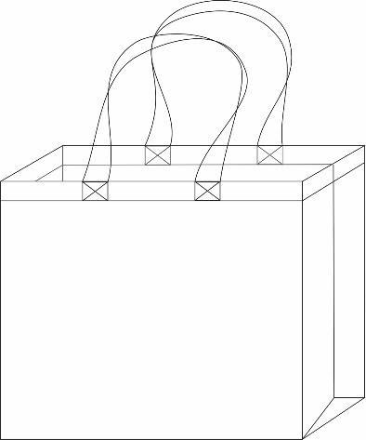
Рисунок деталей кроя сумки (шоппер)

- Порядок сдачи и приемки услуги кроя сумки:
Крой сумки передается Заказчику по акту приемки-передачи в 2-х экземплярах, в которых указывается наименование услуги, количество товарных единиц, цена за единицу продукции. Номенклатура услуги, указанного в акте приема-передачи должна соответствовать спецификации Технического задания.
- Требование по сроку гарантий качества.
Поставщик гарантирует качество и безопасность поставляемых услуги в соответствии с Техническим заданием.

За дополнительной информацией можно обращаться с 9:00 до 18:00, по следующим контактам:
Телефон: + 996 703 472 733
e-mail: women.peacebank@gmail.com

